附件：
东华大学安全知识学习和考试系统使用简介

现将网上安全知识学习和自测的方法说明如下：
1、网址：https://aqgl.dhu.edu.cn （注意：必须在校园网内访问，如在家或宿舍内访问，需要用VPN；浏览器建议使用360极速模式或Google Chrome ）。
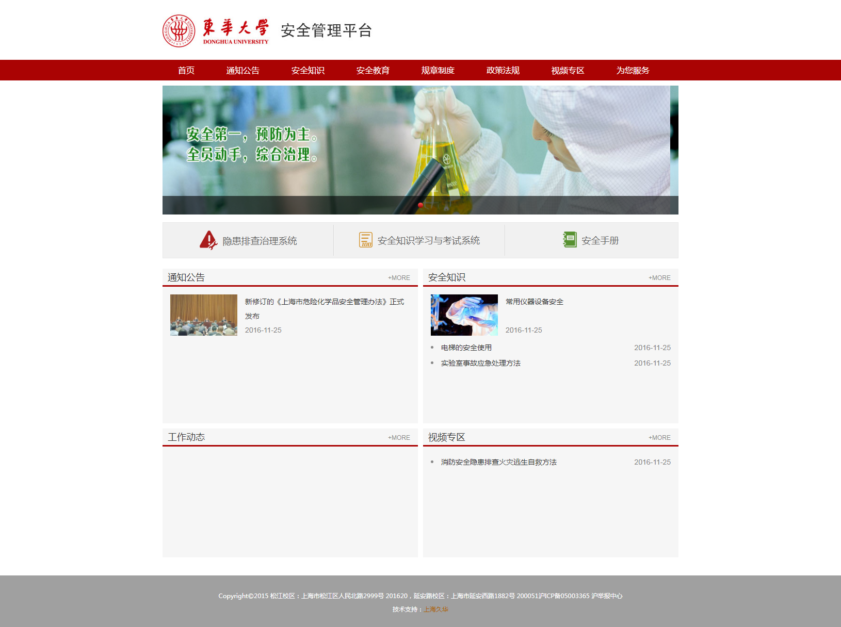
2、点击“安全知识学习和考试系统”，出现认证页面：
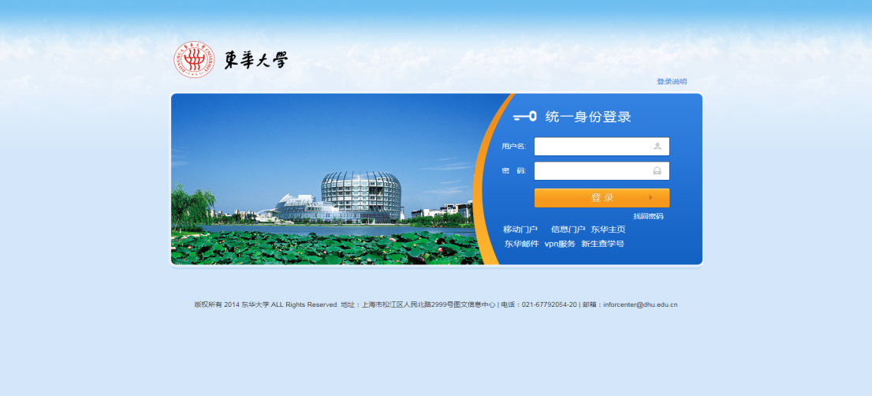
3、使用本人门户的登录信息进行认证，出现安全知识学习考试系统主页面：
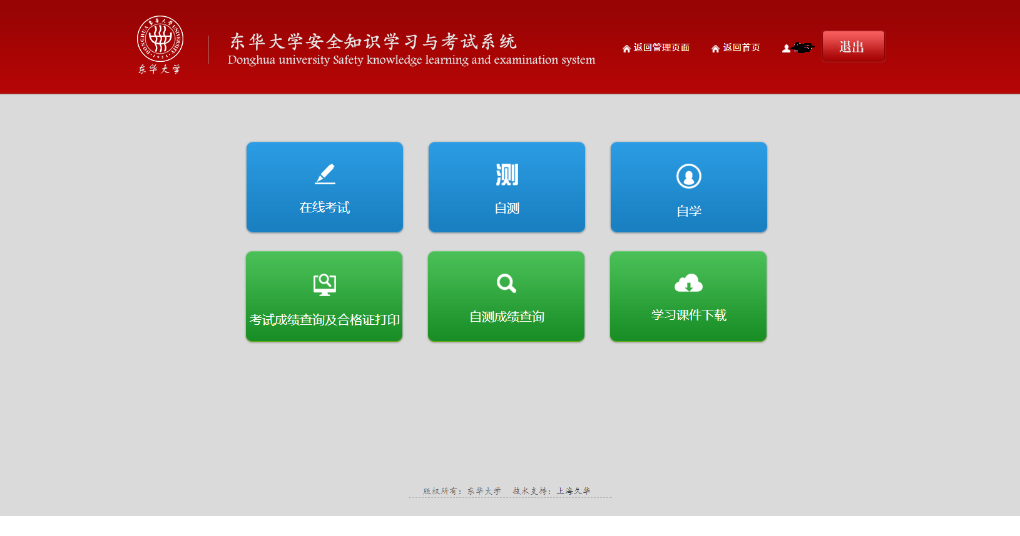
4、点击“自学”，选择“知识点”和“题型”后，点击“自学”，进入自学习页面，如果需要了解答案，点击“正确答案”，答案即会显示出来：
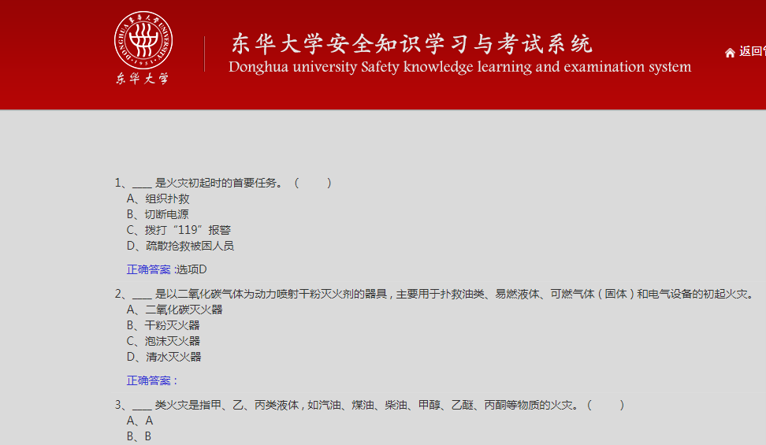
5、自学完成后，可以参加“在线考试”和“自测”，本次采用“自测”形式进行自我学习，好处是可以多次练习，每次试题随机生成，系统记录最高成绩。点击“自测”，可能会出现如下页面：
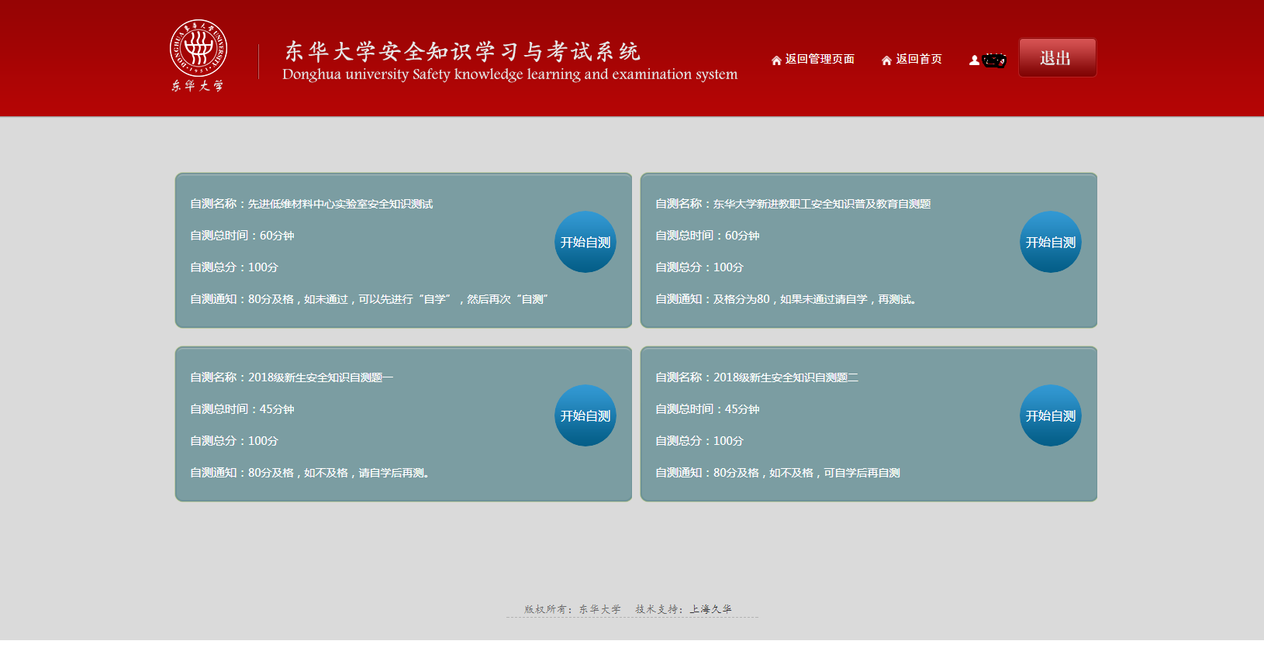
选择自己要参加的测试，并点击进入；
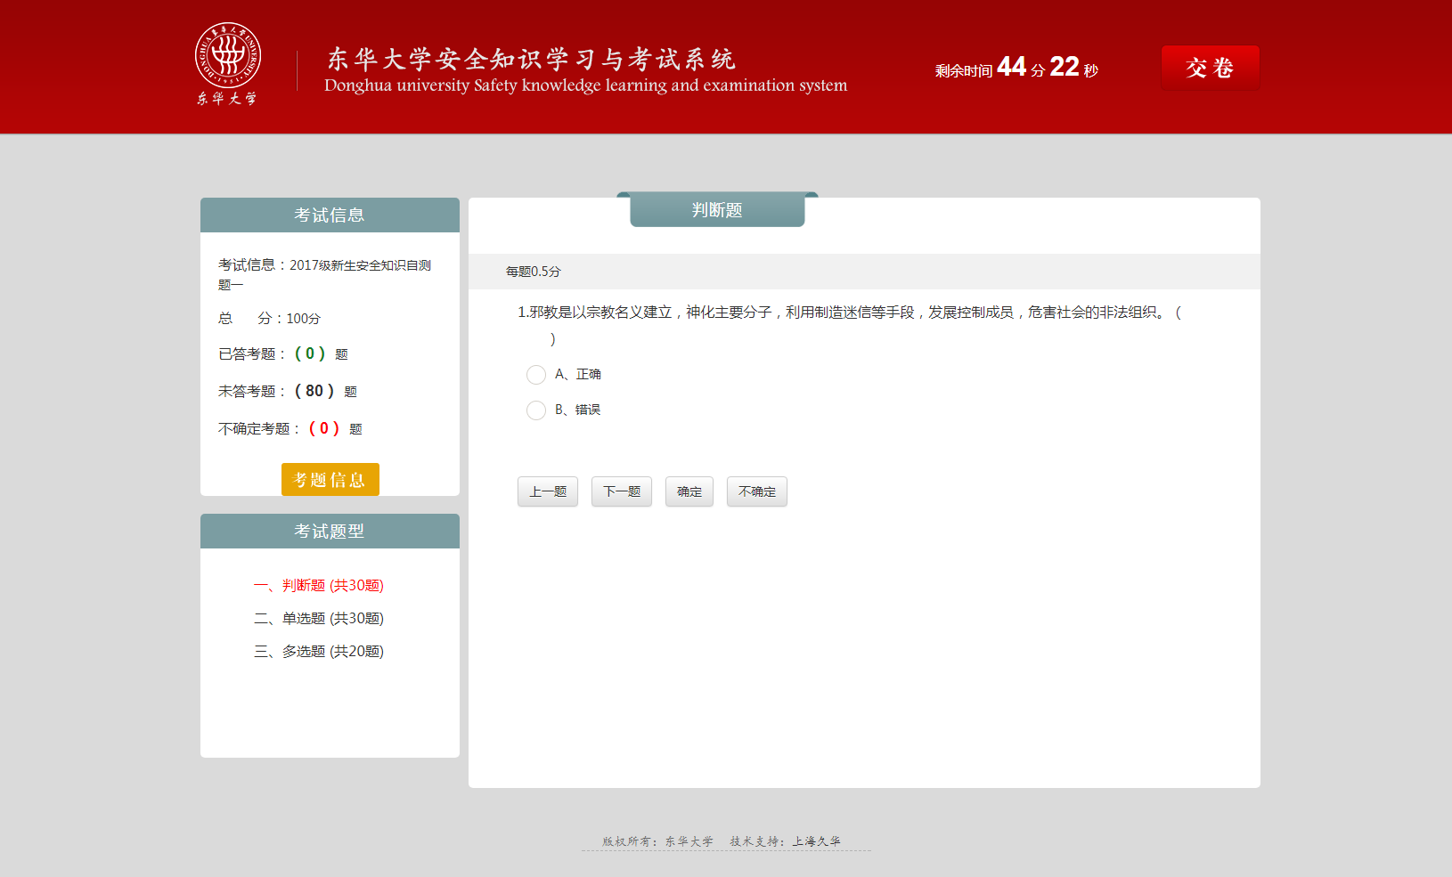
每做完一题，点击“下一题”，直至全部做完，如果有题目答案不明确，可以点击“不确定”，等全部答完后，再做决定。答题完毕后，注意一定要点击右上角的“交卷”，完成测试。（说明：测试成绩需要等测试时间完成后才会显示，如果系统卡，请耐心等待，或避高峰重新完成测试。）
6、可以通过点击“自测成绩查询”了解自己的自测成绩，并且可以通过点击所得分数，查看本次自测试卷和正确答案。
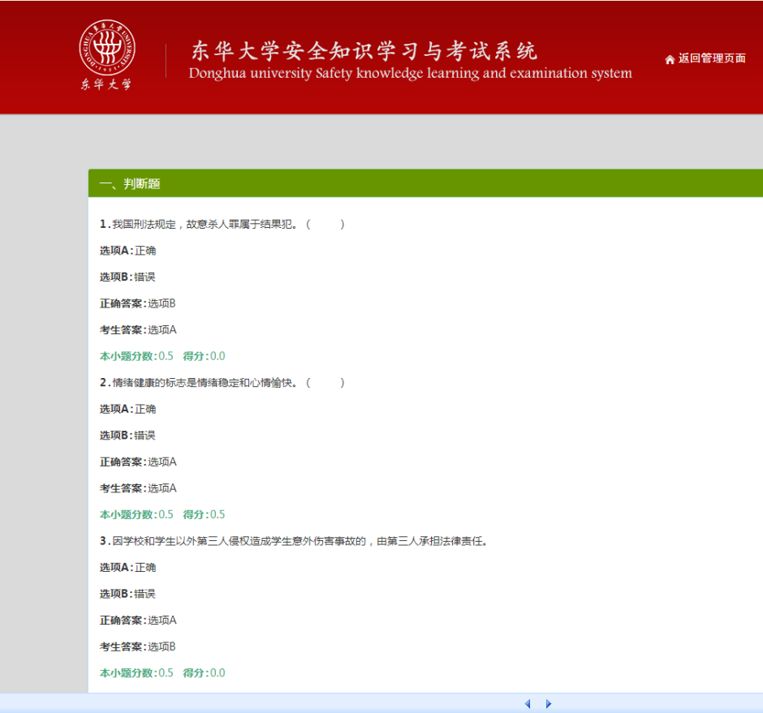

欢迎广大同学参加安全知识学习和测试，同时欢迎同学们关注校园安全微信公众号“平安东华”。安全关乎你我，共建平安校园！
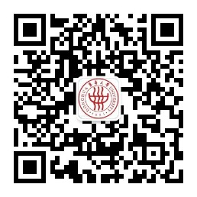

问题咨询：可以通过微信公众号后台交流或联系QQ: 505952561、402070444（注明：安全知识考试咨询）

